Государственное бюджетное образовательное учреждение для детей-сирот и детей, оставшихся без попечения родителей, детский дом (смешанный) № 31 Московского района города Санкт-Петербурга

ЗАНЯТИЕ «Деньги – история и современность»

Цель: активизировать познавательную деятельность детей.

Задачи:
- воспитывать уважение детей к истории России
- расширять знание детей об истории денежных знаков
- вызвать интерес детей к процессу создания и изготовления денег
- работа над расширением словарного запаса

Методы обучения:
словесный – беседа с элементами самостоятельной работы
наглядно-образный задание на развитие общеинтеллектуальных умений, мышлений.
Раздаточный материал:
деньги из нумизматической коллекции; жетоны – «акции» для поощрения правильных ответов; шоколадные монеты для закрепления позитивного отношения к познавательной деятельности.
Предварительная работа:
знакомство с газетой «В мире финансов»
Ход занятия:
Воспитатель: Ребята сегодня мы поговорим о деньгах.
Как Вы думаете для чего нужны деньги?
Деньги это добро или зло?
Было время, когда люди не знали денег. Люди обменивались тем, что производили. Гончары меняли горшки, кузнецы – ножи, плуги, наконечники для стрел, крестьяне – зерно, молоко, мясо и т. д. Такой обмен был очень неудобен. Люди стали искать общую единицу удобного обмена. Это были
шкуры животных,
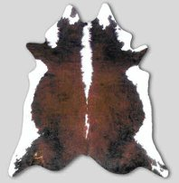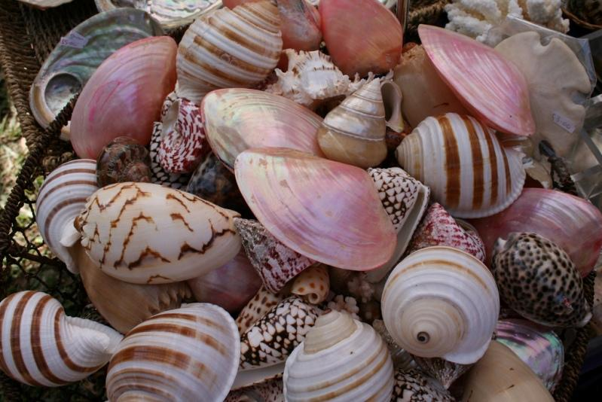
раковины, и т. д. пока не пришли к тому, что метал очень удобен в обмене. Но деньги не сразу стали иметь вид современных денег. Это были слитки, куски проволоки, металлические бруски.
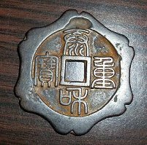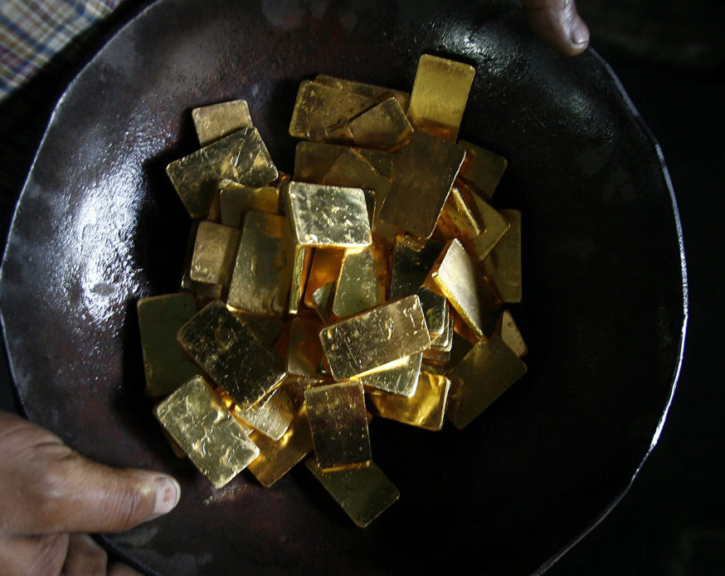

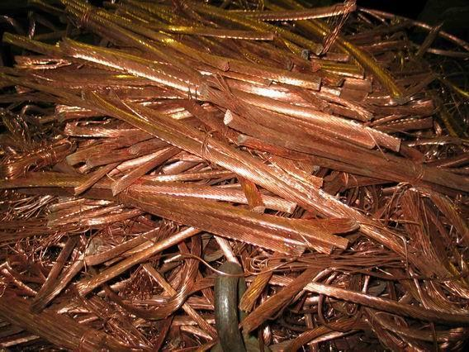

Как Вы думаете, какой металл использовали чаще?
Известно, что в Греции в5-4 веках до н.э. монеты делали из золота и серебра.
В Древнем Риме были серебряные монеты, в Пскове в 15 веке тоже были серебряные монеты, при Петре I появились медные копейки.
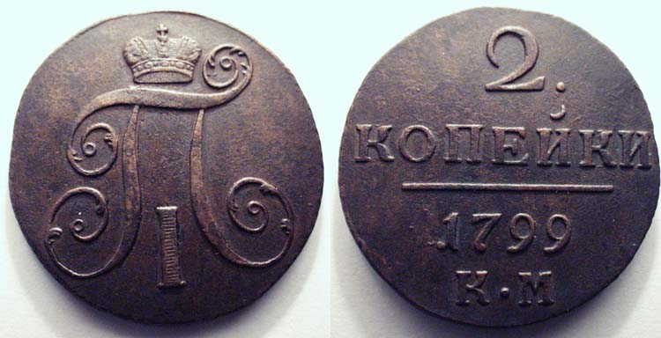

Почему копейка называется копейкой?

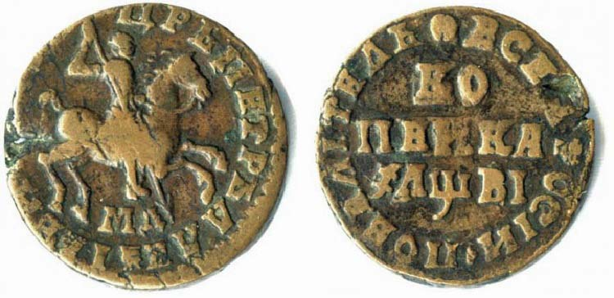
На монете был изображен святой Георгий Победоносец, в его руке было копьё.
А когда и где появился рубль?
Об этом учёные долго спорили, пока не нашли берестяную грамоту, в которой было упоминание о рубле. Грамота датируется 13 веком.
Почему рубль называется рублём?
Название денежной единицы связывают с однокоренным словом «рубить», «обрубок». Известно, что брусок серебра обрубленный по краям весил 204,8 грамма. Его ещё называли рублёвой гривной. Гривна была древнейшей денежной единицей. По форме это был серебряный литой прут весом 409,5 грамма. От него и отрубали «рубли», рубль был в длину до 6 дюймов. Существовала «полтина». Слиток в 3 дюйма. Ими расплачивались так же, как мы теперь расплачиваемся монетами.
Введён рубль как единица счёта впервые при Алексее Михайловиче в 1654 году. Тогда появилась первая монета с названием «рубль»
Сколько лет рублю? - 360 лет.
Какая сторона монеты считается лицевой?
На лицевой изображался царь на коне
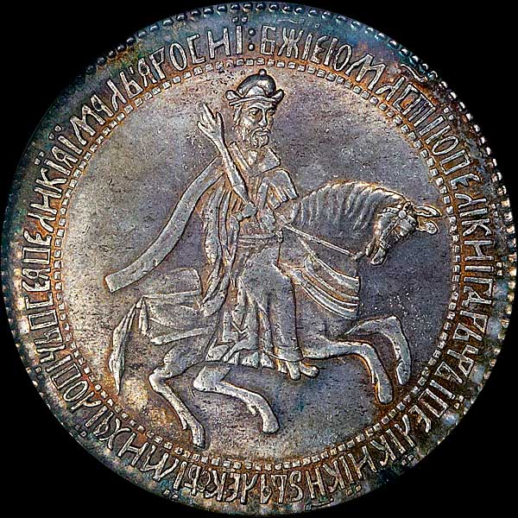
На оборотной – государственный герб.
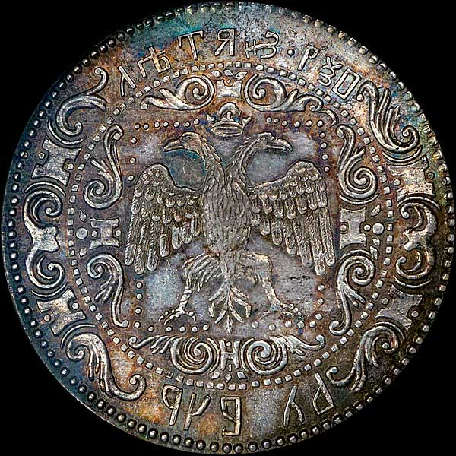

Но вскоре от рубля отказались. Он не прижился. Вновь рублёвые монеты вернулись и получили массовое обращение лишь при Петре I , почти через 100 лет. Ещё Пётр I приравнял рубль к 100 копейкам. Копейка была неровной формы, мелкая как семечки и делали её из меди. Но была ещё более мелкая монета – полушка.
В первые годы советской власти рубли чеканили из серебра высокой пробы, затем их заменили на бумажные. Лишь при реформе 1961года вновь рубль стал металлическим.
Что можно купить на рубль?
Тогда в 1961 году на рубль можно было купить 1кг сахара или 3 литра молока или 100 коробков спичек.
1 доллар стоил 66копеек, но не было обменных пунктов. На каждую знаменательную дату выпускался свой юбилейный рубль. На олимпиаду, фестиваль молодёжи, и т.д.
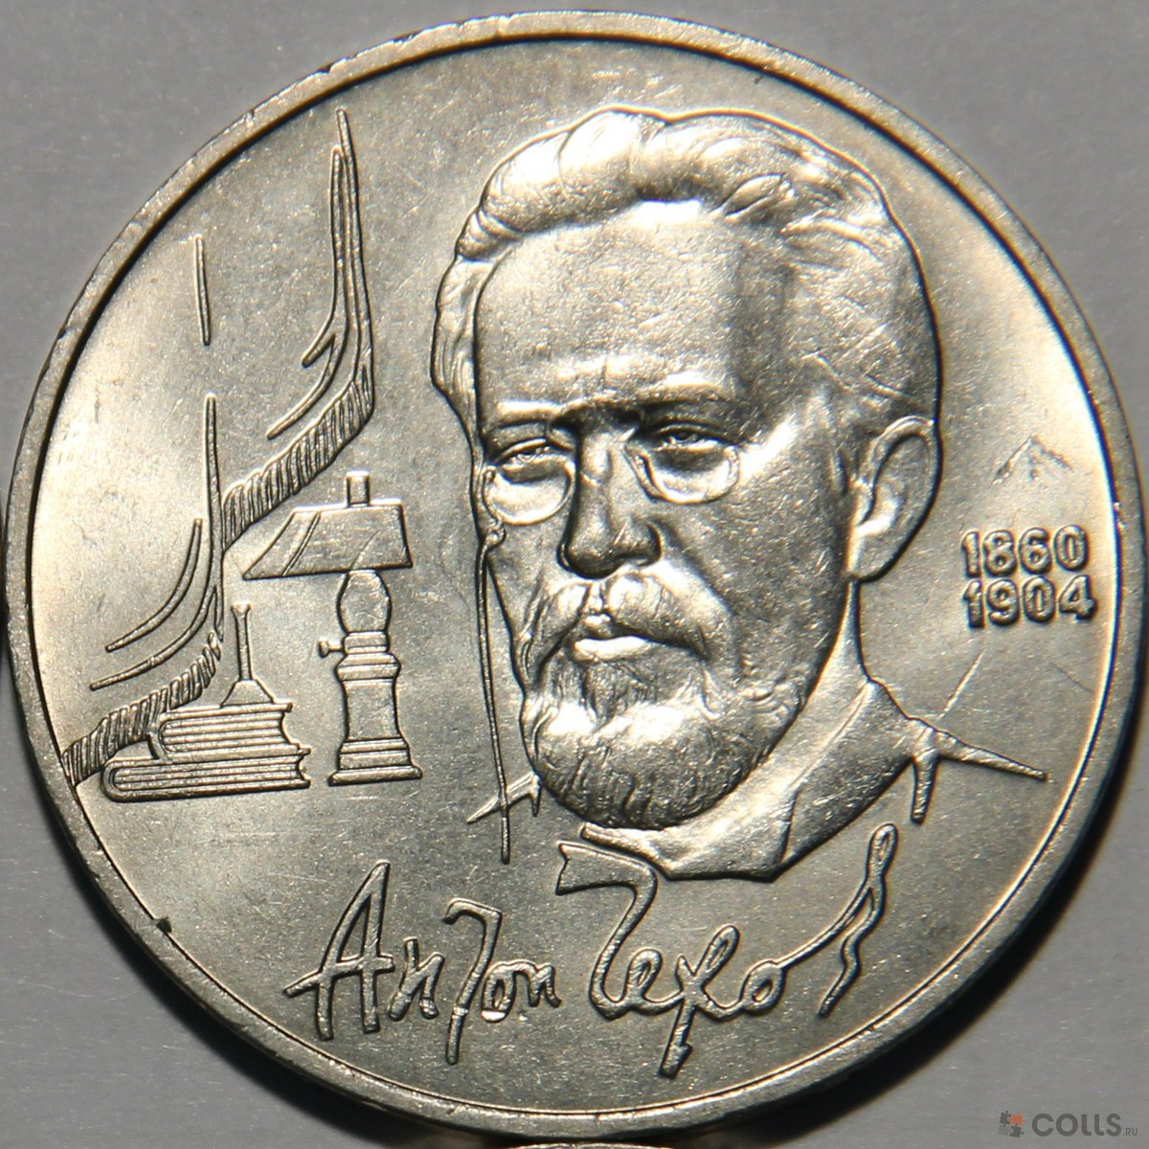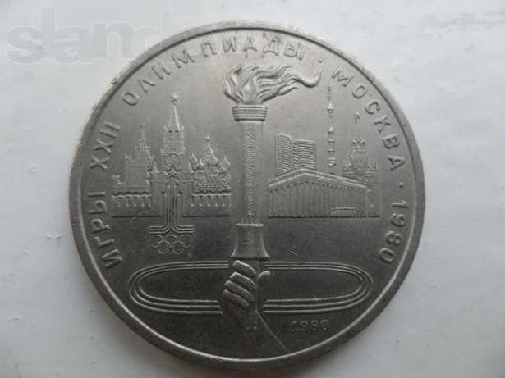
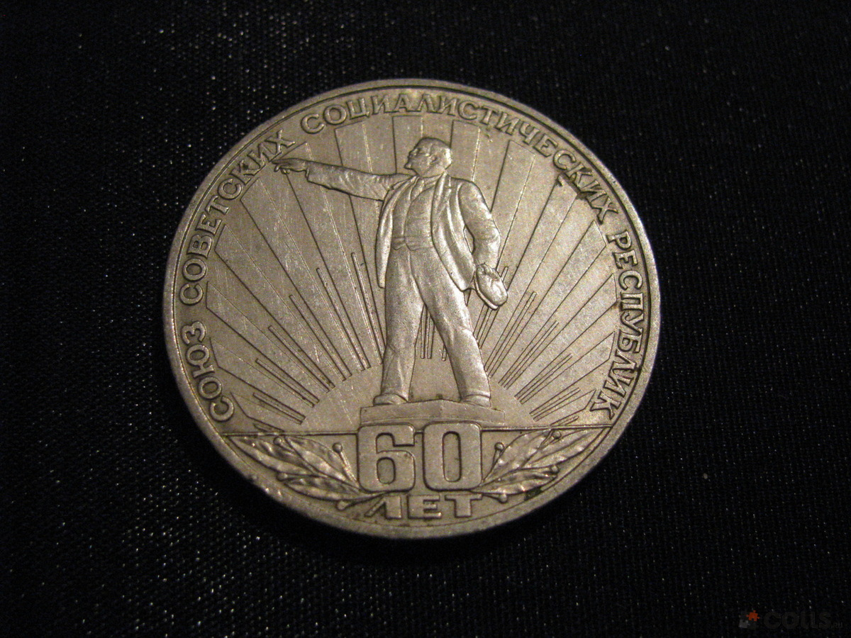

Как называются коллекционеры денег? - Нумизматы, а коллекции ну низматическими.

Практическое задание: Я предлагаю Вам посчитать деньги. В сундучке – копейки. Кто больше отсчитает за одну минуту.
Раньше деньги считали так: на специальном столе выкладывали монеты в один слой. Было за ранее известно, сколько может поместиться. Потом ссыпали в мешок и выкладывали снова. Считали количество столов. Позже, когда деньги стали более правильной формы, их считали по весу, теперь считает машина.
Когда появились первые бумажные деньги? Почему людей не устраивали металлические деньги?
Деньги были тяжёлыми и занимали много места. Ломоносову пришлось нанимать две телеги, чтобы вывести деньги, полученные в награду за написанную оду.
Купцы уезжая торговать подвергались нападениям разбойников. Тогда придумали сдавать деньги крупным менялам-банкирам и получать их расписки. Так появились первые бумажные деньги.
Кто знает, что изображено на современных денежных купюрах?
10- Красноярск, 50 –Петербург, 100- Москва.
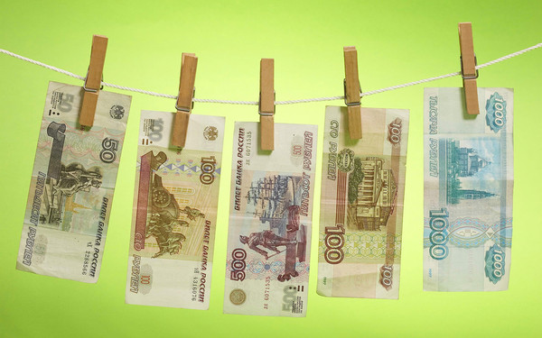
Что Вы знаете о защите денег от подделок?
У Владимира Даля есть загадка « Кто меня делает – не сказывает, кто меня не знает – принимает, кто знает – на порог не пускает».
Фальшивомонетчики были всегда. Так отец известного философа Диогена, был сурово наказан за подделку монет и изгнан из родного города. Первые Российские 25-рублёвые ассигнации подделывали, вытирая цифру 2. и заменяя её на 7. Получалось 75 рублей. Закончилось тем, что вывели из обращения все 25 рублёвые купюры.
В 70-80 годах в России был уникальный фальшивомонетчик Баранов. Он подделывал деньги 12 лет и был настолько талантлив, что теперь Гос. Знак пользуется его изобретениями и используют каски составленные Барановым при производстве современных бумажных денег.
Из чего делают бумажные деньги?
Сырьём является хлопок и лён, когда как обычную бумагу делают из древесной целлюлозы. Поэтому деньги прочнее обычной бумаги. В производстве денег участвуют люди самых разных профессий. Прежде, чем казначейство утвердит новые деньги, очень многие люди приложат к ним свои таланты и внесут свою лепту.
Практическое задание: Предлагаю Вам стать художниками и нарисовать новые деньги.
Что интересного Вы сегодня узнали?

